Харьковский национальный университет имени В. Н. Каразина  
Факультет компьютерных наук  
Кафедра искусственного интеллекта и программного обеспечения

ОТЧЕТ  
ПО ЛАБОРАТОРНОЙ РАБОТЕ №3  
«Программирование циклов»  
Дисциплина: «Алгоритмизация и программирование»

Выполнил: студент группы ЗКС-11  
Солотопов Кирилл Сергеевич

Харьков   
2021

Задание №1. Дано целое число N (>0). Найти сумму N\*2 + (N+1)2 + (N+2)2 + … + (2\*N)2.  
 Решение к заданию №1 предоставлено:

1. Рисунок 1 – блок-схема алгоритма
2. Скриншоты 1-3 – примеры результатов выполнения программы
3. Файл task1.c – исходный код

Рисунок 1 – блок-схема алгоритма нахождения суммы ряда при заданной N

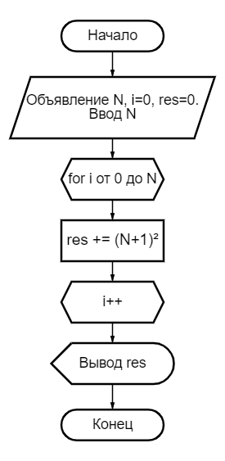

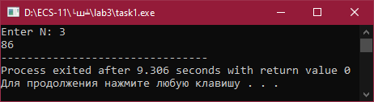  
Скриншот 1 – Вариант данных 1

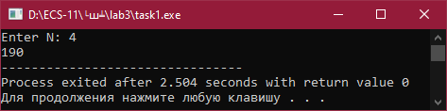  
Скриншот 2 – Вариант данных 2

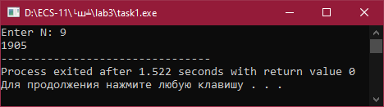  
Скриншот 3 – Вариант данных 3

Задание №2. Дано 2 целых числа, а и b и набор из N точек с координатами (х, у). Вывести количество точек, попадающих в область х є [а; b], у є [a; b].

Решение к заданию №2 предоставлено:

1. Рисунок 2 – блок-схема алгоритма
2. Скриншот 4 – пример результата выполнения программы
3. Файл task2.c – исходный код

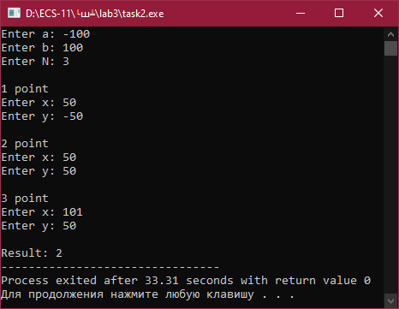  
Скриншот 4 – Вариант данных 1

Рисунок 2 – блок-схема алгоритма подсчета кол-ва точек, попадающих в заданный интервал

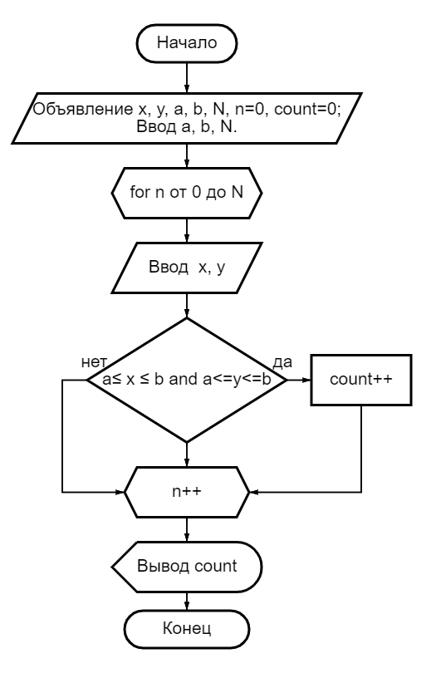

Задание №3. Вывести номер слагаемого, при котором сумма ряда 13+ (-2)3 +33+(-4)3 + … превысит 1000.

Решение к заданию №3 предоставлено:

1. Рисунок 3 – блок-схема алгоритма
2. Скриншот 5 – результат выполнения программы
3. Файл task3.c – исходный код

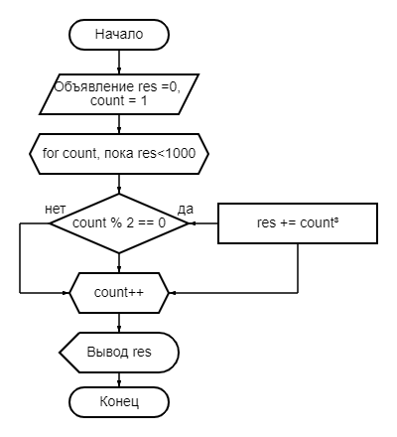  
Рисунок 3 – блок-схема алгоритма нахождения, слагаемого при котором сумма ряда становится больше 1000

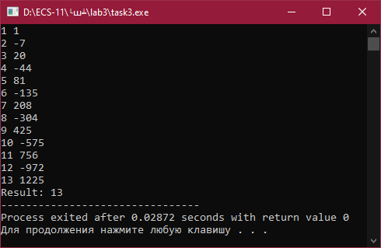  
Скриншот 5 - результат программы

Задание №4. 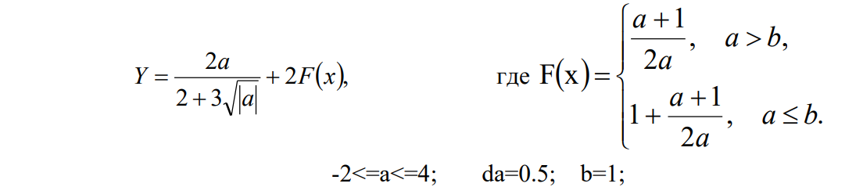

Решение к заданию №4 предоставлено:

1. Рисунок 4 – блок-схема алгоритма
2. Скриншот 6 – результат программы
3. Файл task4.c – исходный код

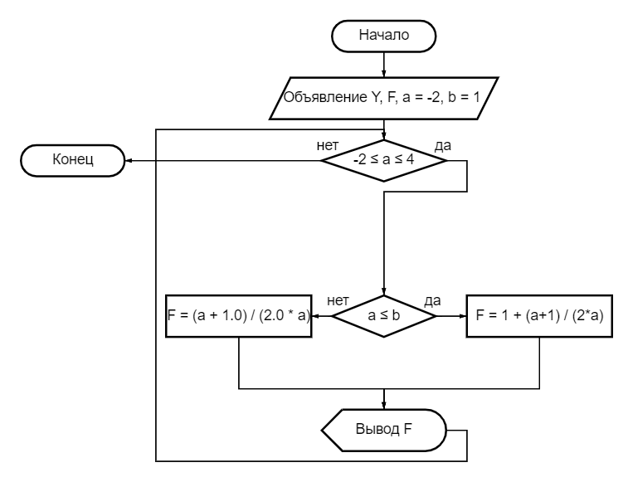  
Рисунок 4 – блок-схема алгоритма расчет выражения в зависимости от a  
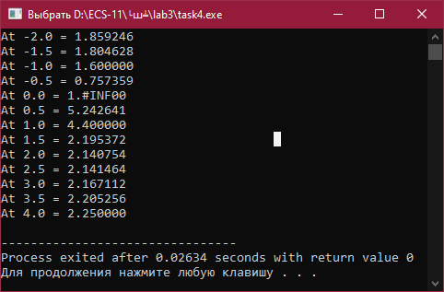  
Скриншот 6 – результат программы